Estrategia

PAGO ÁGIL

2° Cuatrimestre 2017

CURSO: MIXTO

NOMBRE GRUPO: PIZZA

GRUPO 27

Integrantes del grupo:

(Responsable) Apellido: Papazian Nombre: Lila Legajo: 152735-6 Curso: K3522

Apellido: De Pietro Nombre: Tomas Legajo: 152409-4 Curso: K3671

Apellido: Dragani Nombre: Leandro Legajo: 152695-9 Curso: K3573

Apellido: Joaquin Nombre: Alejandra Legajo: 153332-0 Curso: K3573

Mail del responsable: [lilapapazian@msn.com](mailto:lilapapazian@msn.com)

Índice

DER…………………………………………………………………………..Pagina 3

Decisiones de diseño…………………………………………………………Página 4

Decisiones de migración……………………………………………………...Página 6

Anexo I………………………………………………………………………..Página 8

Manual de Usuario ……………………………………………………………Página 9

**DER**

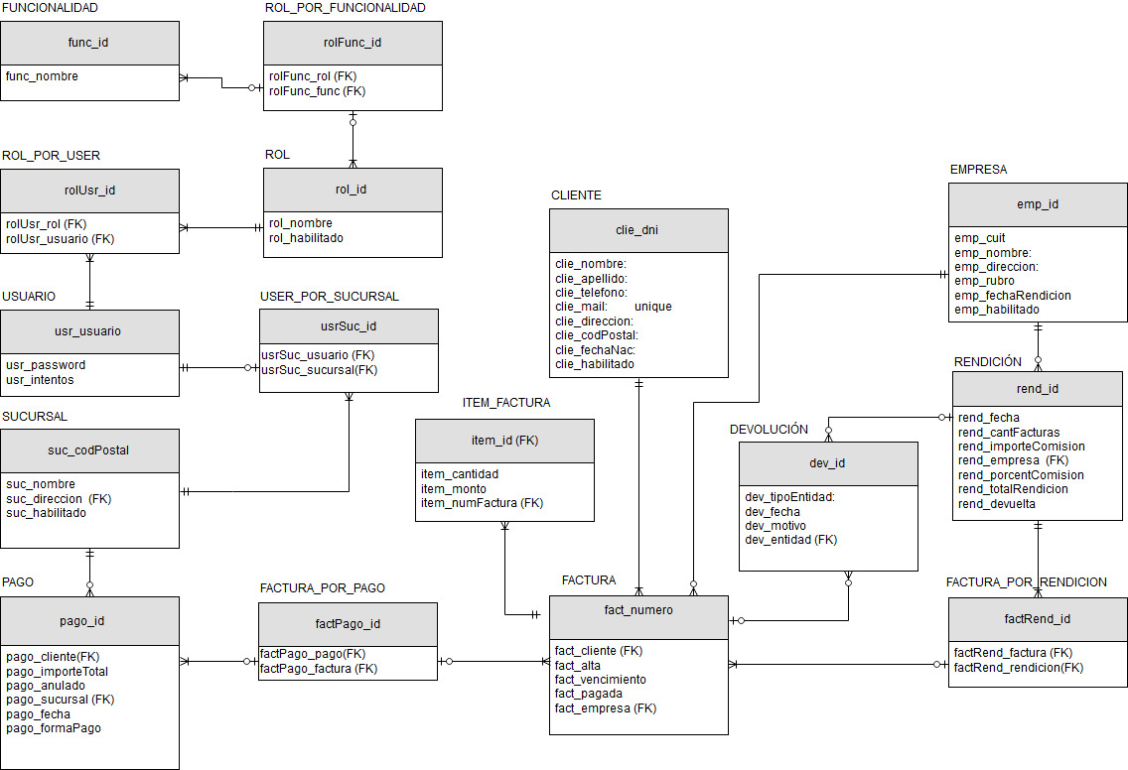

Decisiones de diseño de la base de datos

Clientes

Se definió una restricción del tipo PRIMARY KEY para el atributo clie_dni. Además, en el sistema se verifica que no se repitan los emails de los clientes.

Empresas

Se definió una restricción del tipo PRIMARY KEY para el atributo emp_id, que se genera con un valor autoincremental; y una restricción del tipo UNIQUE para el atributo emp_cuit para evitar la repetición de empresas.

Devolución

La devolución cuenta con un atributo dev_id generado con un valor autoincremental que actúa como PRIMARY KEY. De acuerdo con los requisitos del Trabajo Práctico el motivo de la devolución queda registrado en el atributo dev_motivo.

Rendición

Dado un mes en particular, el sistema toma todas las facturas pagas del mes (observando el valor del atributo fact_alta) de una empresa determinada (fact_empresa) y calcula el importe total a rendir (rend_totalRendicion). Además, observa que la empresa en cuestión se encuentre habilitada.

Facturas

Se definió una restricción del tipo PRIMARY KEY en el atributo fact_numero. Las facturas se relacionan con otras entidades como el cliente, la empresa y la sucursal.

Item Factura

Se definió una PRIMARY KEY en el atributo ítem_id que se genera con un valor autoincremental y se relaciona con la factura mediante el atributo ítem_numFactura.

Pago

Se definió una PRIMARY KEY en el atributo pago_id que se genera con un valor autoincremental. Las facturas cuentan con un atributo fact_pagada que se debe consultar al momento de hacer un pago.

Sucursal

Las sucursales tienen asociado sus usuarios cobradores; no puede haber más de una sucursal por código postal. Debido a este requisito suc_codPostal se definió como PRIMARY KEY.

Usuarios y roles

La tabla **usuarios** representa las cuentas de los usuarios de la aplicación. Un usuario puede o no tener asociado un rol al momento de iniciar sesión. En caso de que tenga más de un rol asignado deberá seleccionar con cuál de ellos se quiere loguear. Cuenta con un campo que permite saber la cantidad de intentos de inicio de sesión del mismo (usr_intentosLogin).

Las funcionalidades de cada rol se encuentran en el apartado I del Anexo.

Funcionalidad

Se asignó a cada una de las funcionalidades un id para representarlas unívocamente.

Mediante la columna func_nombre sabemos a cual corresponde y asi el usuario de la aplicación sabe cuáles quiere asignar.

Decisiones de migración

Clientes

Se insertan en la tabla **Cliente** los registros de la tabla Maestra; todos los clientes se cargan con el atributo clie_telefono inicializado en 0 (ya que no poseemos esta información), y con clie_habilitado inicializado en 1, es decir que por default todos los clientes están habilitados.

Empresa

Se insertan en la tabla **Empresa** los registros de la tabla Maestra; todas las empresas se inicializan con fecha de rendición nula, y habilitadas.

Sucursal

Se insertan en la tabla **Sucursal** los registros de la tabla Maestra; todas las sucursales se inicializan habilitadas.

Factura

Para esta migración notamos que el total de una factura no corresponde con la sumatorio de los ítems, siendo el precio de un ítem su precio por cantidad. Para solventar esto decidimos ignorar el campo ‘Total’ y calculamos la sumatoria de los precios de los ítems.

Se insertan en la tabla **Factura** los registros de la tabla Maestra agrupados por Nro_Factura, así podemos calcular la sumatoria antes mencionada. Se determina si la factura se encuentra pagada o no observando el atributo Pago_nro; si su máximo es nulo, se inicializa en 0, y sino en 1.

Para cada ítem de cada factura se inserta el registro en la tabla **Item_factura**

Pago

Se insertan en la tabla **Pago** los registros de la tabla Maestra cuyo atributo Pago_nro no sea nulo. Todos los registros se inicializan con el atributo pago_anulado en 0.

En el mismo procedimiento se insertan los registros en la tabla **Factura_por_pago**, que tiene los atributos factPago_pago y factPago_factura; de ambos se chequea que no sean nulos.

Rendición

Se insertan en la tabla **Rendición** los registros de la tabla Maestra. Se inicializan las rendiciones con rend_porcentComision en 0 debido a que no poseemos ese dato y también con rend_devuelta en 0 porque asumimos que en el sistema anterior no se podían devolver rendiciones.

Debido a que había varias rendiciones en un único mes, tomamos la decisión de agruparlas por mes y año y que así se adapten al nuevo sistema

Rol

Se insertan en la tabla **Funcionalidad** el id y el nombre de las funcionalidades creadas. Además, se insertan en la tabla **Rol** los roles de Administrador y Cobrador.

En la tabla intermedia **Rol_por_funcionalidad** se les asignan las funcionalidades correspondientes a cada uno de los roles. Al administrador se le asigna todas las funcionalidades existentes.

Usuario

En la tabla **Usuario** se agregan los usuarios ‘admin’ y ‘cobrador’, con sus correspondientes contraseñas encriptadas utilizando SHA256. Como pide el enunciado, al admin se le asigno la contraseña ‘w23e’ (sin comillas) y al cobrador para facilitar el testeo se le asigno la contraseña (‘cobrador’)

En el mismo procedimiento, se agregan ambos usuarios a las tablas **User_por_sucursal** y **Rol_por_usuario**. En ambos casos se habilita el usuario en la sucursal con código postal 7210 debido a que es el único existente.

Anexo I

Funcionalidades por rol

Para el rol de administrador:

* ABM Rol
* Registro de usuarios
* ABM Clientes
* ABM Empresas
* ABM Sucursal
* ABM Facturas
* Registro de pago de facturas
* Rendición de facturas cobradas
* Listado estadístico
* Devoluciones

Para el rol de cobrador:

* Registro de pago de facturas
* Rendición de facturas cobradas

**Manual de Usuario:**

Al iniciar la aplicación se ve la pantalla del login, donde se deberá ingresar usuario y contraseña:

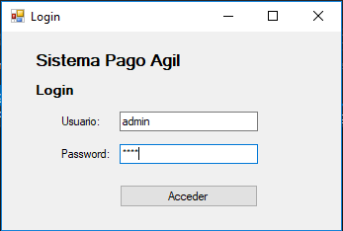

Actualmente el sistema tiene dos cuentas creadas:

Usuario: admin Password: w23e

Usuario: cobrador Password: cobrador

Para la cuenta del administrador decidimos no aplicar el bloqueo de la cuenta si se ingresa mal más de tres veces. Pero se puede comprobar que la cuenta ‘cobrador’ se bloque.

Pasado el login se accede al menú, en donde se debe seleccionar la sucursal y el rol. Dependiendo el rol elegido, las funcionalidades se habilitan o deshabilitan respectivamente. Si un usuario no tiene al menos un rol y al menos una sucursal asignada, la sesión se cerrara automaticamente

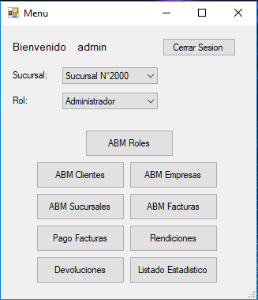

**AMB Roles**

El usuario puede ver los roles creados, puede crear uno nuevo o puede modificar uno ya existente

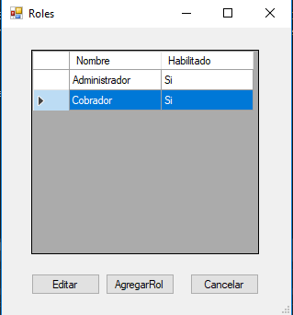

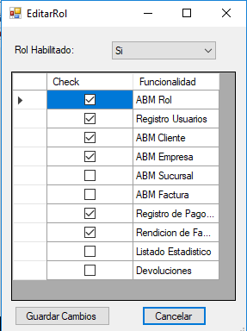

Mediante el combo box, se puede habilitar o deshabilitar el rol. Además mediante el uso de checkbox se puede seleccionar qué funcionalidades asignarle a dicho rol.

**AMB Clientes, Empresa, Sucursales, Facturas**

Para estos cuatro abms la lógica es prácticamente igual, se explicara para el cliente:

Se pueden usar los filtros para una búsqueda más precisa.

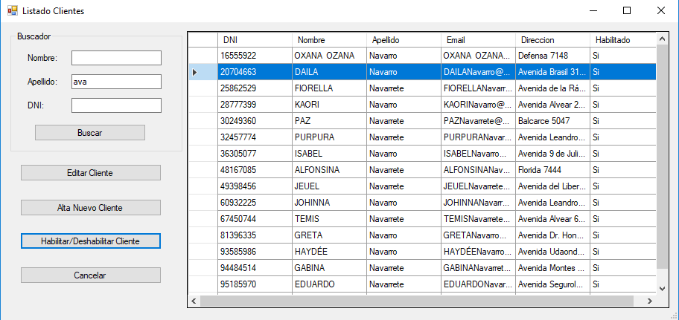

Tanto para la función de Editar, como la de Habilitar/Deshabilitar, se requiere que tener seleccionado un registro como se muestra en la imagen.

Para el alta de una entidad se dispone de un formulario para ingresar los datos:

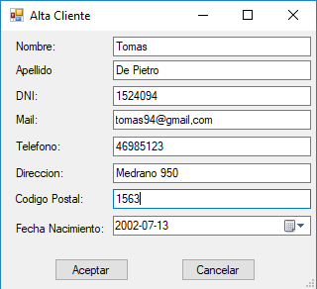

Se validan restricciones a la lógica del negocio, como que no hayan mails repetidos para el caso del cliente, o en el caso de las empresas, cuits repetidos.

**Rendición Facturas:**

Para esta funcionalidad se debe seleccionar la empresa, la selección es acotada, se dispone de un buscador de empresas de forma tal que solo se pueda ingresar un CUIT válido. Una vez seleccionada la empresa, con el botón ‘Buscar Facturas para el Mes’ se listan todas las facturas de dicha empresa, para el año y mes seleccionado, calculando el importe y la comisión correspondiente (el % de comisión es un parámetros seleccionable con el numeric Up Down)

En caso de que se quiera realizar una rendición sobre una empresa para un mes donde ya se realizó, el sistema detectará esto y se le informará al usuario

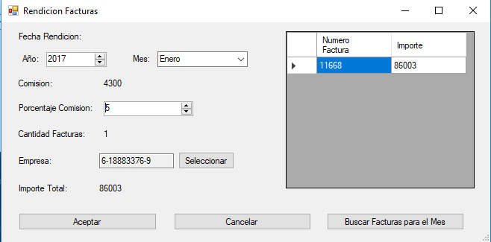

**Registro Pago:**

Para esta funcionalidad se requiere seleccionar el cliente que desea pagar las facturas (esto se hace mediante un buscador de clientes)

Las facturas a pagar se seleccionan mediante el botón ‘Agregar Factura’, se abrirá un buscador para poder seleccionar la factura a pagar, se validará que esa factura no esté paga y que no esté vencida

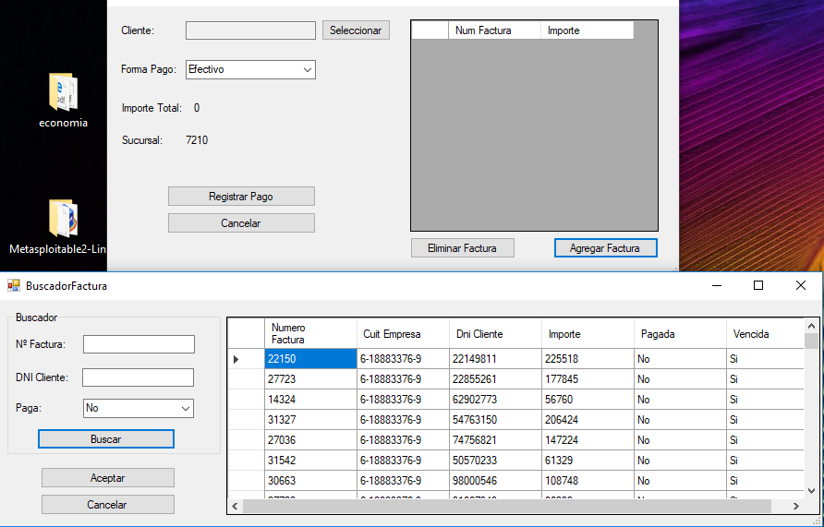

**Listado Estadístico:**

Para esta funcionalidad se debe ingresar el año, el trimestre y el tipo de listado que se quiere visualizar.

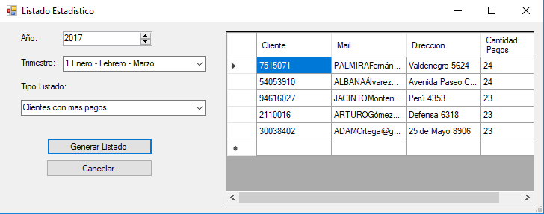

**Devolución:**

Si el rol es de administrador, la devolución que se abrirá será la de rendiciones, de lo contrario sea la de facturas.

Se selecciona la factura o rendición (según sea el caso) mediante su respectivo buscador. Además se debe especificar el motivo.

Nótese que para seleccionar la factura o la rendición se debe seleccionar el registro y luego dar al botón ‘Aceptar’

